КОРРОЗИОННАЯ СТОЙКОСТЬ И АДГЕЗИОННЫЕ СВОЙСТВА ПОКРЫТИЙ НА АЛЮМИНИЕВО-МАГНИЕВЫХ СПЛАВАХ

Ятлук Ю.Г., Горбунова Т.И., Пестов А.В., Бажин Д.Н., Пузырев И.С., Мехаев А.В.,
Запевалов А.Я., Салоутин В.И., Смирнов С.В., Матафонов П.П.
Екатеринбург, Россия

При работе в различных средах алюминиевые сплавы склонны ко всем видам локальной коррозии, что приводит к образованию на поверхности сплавов язв, каверн и других повреждений. Целью настоящей работы является разработка полимерных композиций для ремонта поврежденной поверхности сплава алюминия с магнием и изучение скорости равномерной коррозии восстановленной поверхности в морской воде методом поляризационного сопротивления. Алгоритм выполнения исследования: определение скорости коррозии тестовых электродов, изготовленных из сплава АМг-4; нанесение искусственных каверн на поверхность электродов; коррозия в морской воде; ремонт поврежденной поверхности; нанесение полимерного покрытия на всю площадь электродов; определение скорости коррозии отремонтированных изделий (см. рис. 1,2).
Для ремонта использована композиция, содержащая диановую эпоксидную смолу марки ЭД-20, алкоксид титана (производное полипропроленгликоля), олигомерный сложный эфир и катализатор отверждения (третичный амин); в качестве покрытия применен состав на основе акриловых полимеров; коррозионные испытания проведены с помощью универсального автоматического коррозиметра «Эксперт-004» (рис. 3). Анализ результатов показывает, что после ремонта поврежденной поверхности коррозионные процессы усиливаются. Вместе с тем, наличие равномерного участка на графике ряда 2 (93-156 ч) указывает на компенсацию коррозионных процессов. Следовательно, синтезированная полимерная композиция и полиакриловое покрытие являются перспективными для ремонта поврежденных коррозией участков поверхностей, изготовленных из алюминиево-магниевых сплавов, а их применение позволит сэкономить материальные ресурсы и продлить период эксплуатации деталей и механизмов.
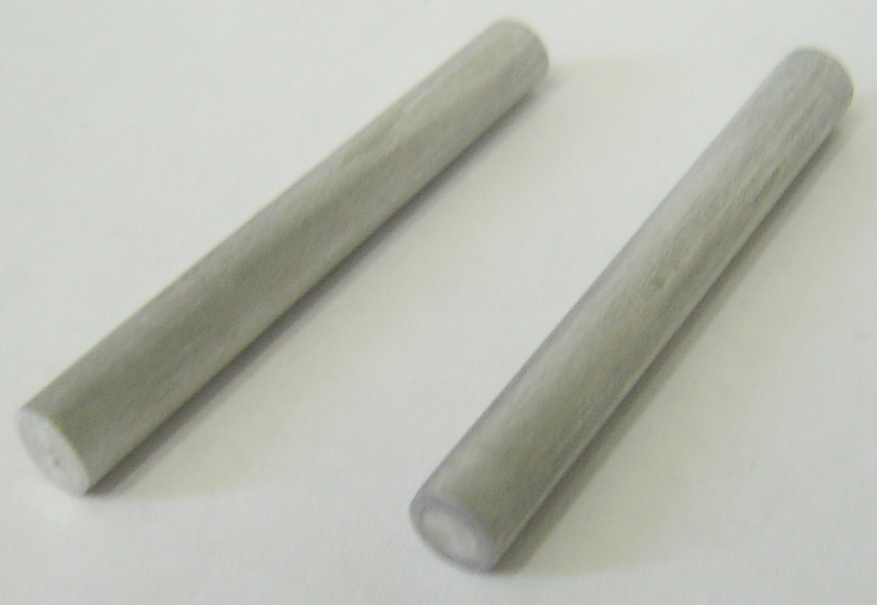  Рис. 1. Внешний вид электродов, изготовленных из сплава АМг-4,  до ремонтных работ  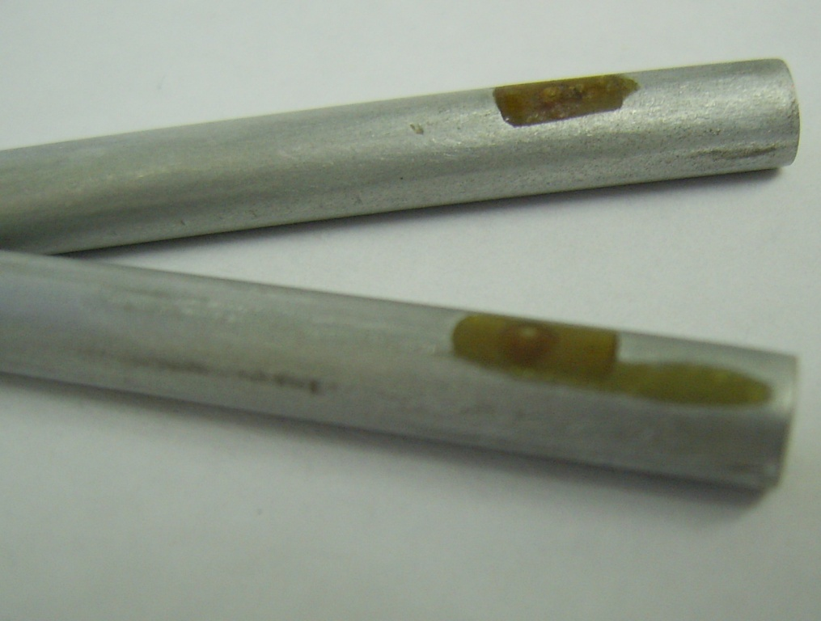  Рис. 2. Внешний вид электродов, изготовленных из сплава АМг-4, после ремонтных работ (темные участки на поверхности представляют собой области ремонта) |  | Рис. 3. Показатели равномерной коррозии сплава АМг-4 в морской воде (атмосфера тип III): ряд 1 – до повреждения и ремонта поверхности; ряд 2 – после повреждения и последующего ремонта поверхности. Начиная с τ = 44 ч, включена принудительная аэрация; при τ = 95 ч и далее аэрация отсутствует.
В докладе представлены результаты испытаний адгезионной прочности покрытий, полученные на автоматизированном микромеханическом комплексе, созданном на базе микротвердомера ПМТ-3.
Работа выполнена при финансовой поддержке Уральского отделения РАН (проект № 09-М-13-2001).

